Lieber Bargeld als Kreditkarte

aus Deutsche Welle 2015-09-01

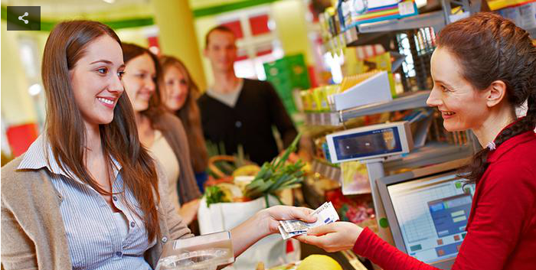

Im Ausland ist es üblich, Einkäufe mit der Kreditkarte zu bezahlen. In Deutschland wird lieber bar gezahlt, denn viele Deutsche haben Angst vor Datenmissbrauch. Eine Welt ohne Bargeld können sie sich nicht vorstellen.

Der deutsche Durchschnittsbürger scheint ein starkes Misstrauen gegenüber der Kartenzahlung zu haben. Eine Studie der Bundesbank zeigt: 53 Prozent der privaten Einkäufe in Deutschland werden bar bezahlt. Das ist eine hohe Zahl für die moderne deutsche Wirtschaft. Ein Drittel der Befragten gab sogar an, ausschließlich bar zu zahlen. Barzahlung ist besonders bei Rentnern beliebt.

Sicherheit und Datenschutz sind den Deutschen sehr wichtig. Sie haben Angst vor kriminellen Hackern und Datenmissbrauch. Darum zahlen viele lieber bar. Außerdem nehmen viele Supermärkte in Deutschland erst seit kurzer Zeit Kreditkarten an. „Karten waren lange Zeit für Händler das teuerste Zahlungsmittel, während Bar-Transaktionen sie fast gar nichts kosten“, erklärt Ulrich Binnebößel vom Handelsverband Deutschland.

Der Wirtschaftsweise Peter Bofinger hält Münzen und Scheine wegen der heutigen technischen Möglichkeiten für überholt. Er möchte Bargeld am liebsten komplett abschaffen. Das würde seiner Meinung nach nicht nur Vorteile für die Käufer bringen, sondern auch die Bekämpfung von Geldwäsche und anderen Finanzstraftaten leichter machen. Junge Käufer könnten sich wohl leicht an eine Welt ohne Bargeld gewöhnen, denn sie sind mit dem Internet aufgewachsen. 20 Prozent der deutschen 14- bis 29-Jährigen zahlen bereits mit ihren Smartphones.

Für die Befürworter der Barzahlung ist das Bargeld eine Art von Freiheit. Drei von vier Deutschen wollen es nicht akzeptieren, wenn Händler in Zukunft kein Bargeld mehr annehmen würden, so das Ergebnis einer Umfrage. Doch ob das so bleibt, weiß niemand. Denn Zahlungsarten ändern sich mit der Zeit. Vor 15 Jahren zum Beispiel haben die Deutschen aufgehört, Schecks zu nutzen – sie galten als überholt.

## Glossar

* Missbrauch (m., nur Singular) – das Benutzen von etwas auf unerlaubte Weise
* Kartenzahlung (f., nur Singular) – die Tatsache, dass man mit Kreditkarte oder EC-Karte bezahlt
* Studie, -n (f.) – eine wissenschaftliche Untersuchung zu einem bestimmten Thema
* etwas an|geben – etwas benennen; über etwas Auskunft geben
* ausschließlich – nur
* Datenschutz (m., nur Singular) – die Tatsache, dass persönliche Informationen von Bürgern geheim bleiben
* Hacker, -/Hackerin, -nen (aus dem Englischen) – jemand, der sich unerlaubt Zugang zu Computersystemen verschafft
* Händler, -/Händlerin, -nen – jemand, der Waren kauft und wieder verkauft
* Transaktion, -en (f.) – hier: das Tauschen von Waren gegen Geld
* Verband, Verbände (m.) – eine Vereinigung von Organisationen mit gleichen Interessen
* Wirtschaftsweise, -n (m./f.) – jemand, der die wirtschaftliche Entwicklung eines Landes untersucht und sie sehr gut kennt
* Münze, -n (f.) – das Geldstück
* überholt – hier: nicht mehr aktuell; so, dass etwas nicht mehr in die moderne Zeit passt
* etwas ab|schaffen – dafür sorgen, dass es etwas nicht mehr gibt
* Geldwäsche (f., nur Singular) – die Handlung, bei der man illegal verdientes Geld in die legale Wirtschaft bringt
* Straftat, -en (f.) – eine kriminelle, illegale Handlung
* Befürworter, -/Befürworterin, -nen – die Person, die etwas gut findet
* Umfrage, -n (f.) – die Befragung von Teilen der Bevölkerung zu einem bestimmten Thema
* etwas akzeptieren – etwas so annehmen, wie es ist
* Scheck, -s (m.) – ein Formular der Bank über eine bestimmte Summe, das man wie Bargeld benutzen kann

## Fragen zum Text

1. Warum haben Supermärkte in Deutschland lange keine Kreditkarten angenommen?

a) Die Supermärkte hatten Angst vor Datenmissbrauch und Hackern.

b) Die Kunden wollten nicht mit Kreditkarte zahlen.

c) Die Bezahlung mit Kreditkarte hat sie Geld gekostet.

2. Welche Aussage steht im Text? Ein Drittel der Befragten …

a) benutzt bei Einkäufen nur Bargeld.

b) zahlt mit dem Smartphone.

c) würde keine Welt ohne Bargeld akzeptieren.

3. Ältere Menschen zahlen in Deutschland am liebsten …

a) bar.

b) mit Karte.

c) mit dem Smartphone.

4. Viele Menschen halten eine Welt ohne Bargeld … nicht akzeptabel.

a) zu

b) für

c) als

5. In welchem Satz darf das Wort „für“ nicht in die Lücke eingefügt werden?

a) Peter Bofinger findet, dass Kartenzahlung Vorteile … alle bringt.

b) Er ist … der Meinung, dass man Bargeld abschaffen sollte.

c) Bargeld ist … viele eine Art von Freiheit.

## Arbeitsauftrag

Wie zahlt ihr am liebsten – bar oder mit Karte? Könnt ihr euch eine Welt ohne Bargeld vorstellen? Glaubt ihr, dass es so eine Welt bald geben wird?